RIWAYAT HIDUP

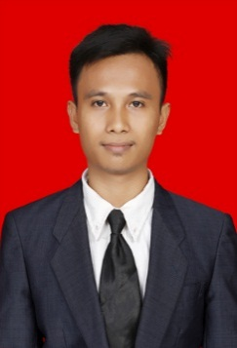
Ramli Ely, lahir di Enrekang, 06 September 1996. Anak ke-1 dari 2 bersaudara. Buah hati dari pasangan Muhammad Ely dan Lince. Penulis adalah seorang yang beragama islam. Menempuh sekolah dasar di SDN 123 Banti Angkatan 2002 selesai pada tahun 2008. Kemudian melanjutkan pendidikannya di SMP Negeri 4 Baraka selama 3 tahun dan tamat tahun 2011. Kemudian melanjutkan pendidikan di SMA Negeri 1 Baraka selama 3 tahun dan selesai pada tahun 2014. Pada tahun yang sama penulis terdaftar sebagai mahasiswa di Universitas Negeri Makassar pada Fakultas Ilmu Pendidikan Jurusan Psikologi Pendidikan dan Bimbingan (PPB) dengan program studi bimbingan konseling melalui jalur SBMPTN.

